Desenvolvimento de um sensor a partir de um filme de Ecoflex®, grafite e ftalocianina de níquel incorporados

Maria Carolina Bonatto (PIBIC/Fundação Araucária/Unioeste), Franciele Fernanda da Silva, Andressa Giombelli Rosenberger, Douglas Cardoso Dragunski, Josiane Caetano(Orientadora), e-mail: mariacarolinabonatto@gmail.com

Universidade Estadual do Oeste do Paraná/Centro de Engenharias e Ciências Exatas/Toledo, PR.

Ciências Exatas e da Terra - Química

Palavras-chave: Sensor eletroquímico, eletrofiação, microfibras.

Resumo
Este trabalho visa a produção de microfibras de Ecoflex® com incorporação de grafite e ftalocianina de níquel (NiPc), para a construção de um sensor eletroquímico. As microfibras foram obtidas utilizando a técnica de eletrofiação e uma solução de 15% de Ecoflex® (m/v) solubilizado em clorofórmio e dimetilformamida (DMF) na presença de NiPc e grafite. Para determinar as melhores condições, realizou-se um planejamento 2³ analisando a tensão, fluxo e distância do alvo coletor, tendo como resposta o diâmetro médio das fibras. Os diâmetros foram obtidos utilizando microscopia ótica e foram analisados com o auxílio de dois softwares, o Analisis Get It® para a obtenção das imagens e o Quantikov Image Analyser 10.1® para a medição das fibras. Os parâmetros otimizados para obtenção das fibras foram: tensão de 18 kW, fluxo de 1,0 mL h⁻¹ e distância de 12 cm. Após obtenção do filme, o mesmo foi queimado para construção do sensor que foi testado utilizando a voltametria cíclica em solução de K₄[Fe(CN)₆], obtendo resposta promissora para determinação de contaminantes ambientais.

Introdução

Os sensores químicos são dispositivos que despertam o interesse da comunidade científica, pois permitem a coleta de dados e obtenção de informações com manipulação mínima do sistema, in situ e em tempo real, permitindo a correlação com outros parâmetros do ambiente em que o analito está inserido (ALFEEL et al, 2008).
Na construção de sensores, a técnica de eletrofiação vem sendo implantada em diversos campos, o que possibilita a fabricação de micro e nanofibras (SILVA, et al, 2005), além da vantagens de manipular sua composição a fim de obter as propriedades e funções desejadas (BHARDWARJ e KUNDU, 2010).
Um fator importante é a escolha do polímero utilizado devido as suas propriedades mecânicas, térmicas, e físico-químicas. Por isso o Poli(butilenoadipatoco-tereftalato) (PBAT), também conhecido por Ecoflex® foi escolhido como material de estudo. Este é um poliéster sintético biodegradável produzido pela empresa alemã Basf Corporations, que além de ser compatível com diversos tipos de materiais, causa menor impacto ambiental quando descartados no meio ambiente (HARADA, 2008).
Para a modificação destes sensores, as ftalocianinas são uma classe de semicondutores orgânicos que vêm atraindo um interesse considerável nos últimos anos, pelo seu baixo custo, e altas características térmicas e estabilidade química, principalmente CoPc, NiPc e CuPc pelos seus comportamentos catalíticos, baseado no caráter redox (NYONI, MASHAZI E NYOKONG, 2016).
Desta forma, este trabalho visa o desenvolvimento de um microsensor eletroquímico, utilizando como modificante a ftalocianina de níquel e a técnica de eletrofiação.

Material e Métodos

Os materiais utilizados para os experimentos foram o pó de grafite e a ftalocianina de níquel (NiPc) da Sigma–Aldrich™ com grau de pureza de 99% e 94%, respectivamente. O polímero Ecoflex® foi adquirido da Fluka™.
Inicialmente foi realizado um planejamento fatorial completo 2³ para determinação das melhores condições de obtenção das fibras, onde manteve-se fixa a quantidade de polímero Ecoflex® a 15% (m/v), de grafite a 1% e NIPc a 4,80x10⁻⁶ mol L⁻¹, em uma solução 85:15% (v/v) clorofórmio/DMF. Inicialmente foi solubilizado o Ecoflex® em clorofórmio e a NiPc em DMF e posteriormente misturados. Esta solução foi agitada por 1 hora em agitador magnético e adicionou-se o grafite, deixando agitar por mais 24 horas. As variáveis estudadas neste sistema foram os parâmetros da técnica, fluxo, distância do coletor a ponta da agulha e a tensão. As variáveis a serem avaliadas podem ser vistas na Tabela 01.

Tabela 01 – Dados experimentais dos parâmetros analisadas
Variáveis | Tensão (kW) | Fluxo (mL h⁻¹) | Distância (cm)
-1 | 16 | 0,5 | 12
0 | 18 | 1,0 | 16
1 | 22 | 1,5 | 20

A eletrofiação foi realizada utilizando um sistema constituído por uma fonte de alta tensão (marca Bertan e modelo 30-R), um coletor sob aterramento, uma bomba de infusão e um capilar, na forma de uma seringa de 10 mL, com agulha do tipo Hamilton de diâmetro de 1,5 mm.
As fibras obtidas foram coletadas em lâminas para microscópio, com o volume de solução coletado de aproximadamente 0,1 mL. A avaliação da morfologia da superfície do filme e dos fios foi realizada pelos softwares Analisis Get It®, para a obtenção das imagens, e o Quantikov Image Analyser 10.1® para a medição do diâmetro das fibras por meio do microscópio óptico Olympus® CX31, câmera SC30, com ampliação de 400 vezes. A resposta utilizada para o planejamento foi o diâmetro das fibras.
Após otimização dos parâmetros, realizou-se a eletrofiação de 5 mL da solução, que foi posteriormente calcinação a uma temperatura de 500°C por 4 horas, em atmosfera inerte (N₂) para a completa degradação do polímero e obtenção de um material condutor. O material obtido foi suspenso em DMF em uma proporção de 1% (m/v) e 10 µL dessa suspensão foi pingado sobre o eletrodo de carbono vítreo e deixando secar em temperatura ambiente por 4 horas.
Com o eletrodo preparado foram realizados testes de voltametria cíclica, utilizando uma solução de hexacianoferrato (II) de potássio (K₄[Fe(CN)₆]) a uma concentração de 5,0x10⁻³ mol L⁻¹ em meio de KCl 0,5 mol L⁻¹. As medidas eletroquímicas foram realizadas a uma velocidade de varredura de 50 mV e os eletrodos usados foram o de Ag/AgCl/KCl 3,00 mol L⁻¹ como referência e a placa de platina como auxiliar. As medidas foram feitas em um potenciostato/galvanostato modelo 273 A.

Resultados e Discussão

No intuito de obter fibras poliméricas de menor diâmetro, realizou-se um planejamento fatorial completo 2³. A Tabela 02 apresenta os experimentos de foram realizados e os respectivos diâmetros médios das fibras.

Tabela 2 – Experimentos, parâmetros analisados e diâmetro médio
Experimento | Distância (cm) | Fluxo (mL h⁻¹) | Tensão (kV) | Diâmetro médio (µm)
1 | -1 | -1 | -1 | 1,421 ±0,309
2 | 1 | -1 | -1 | 1,700 ±0,293
3 | -1 | 1 | -1 | 1,416 ±0,201
4 | -1 | -1 | 1 | 1,301 ±0,119
5 | 1 | 1 | -1 | 1,834 ±0,351
6 | 1 | -1 | 1 | 1,362 ±0,161
7 | -1 | 1 | 1 | 1,489 ±0,180
8 | 1 | 1 | 1 | 1,511 ± 0,197
9 | 0 | 0 | 0 | 1,387 ±0,181
10 | 0 | 0 | 0 | 1,378 ±0,174
11 | 0 | 0 | 0 | 1,381 ±0,162

Após a obtenção dos dados, foi realizado o gráfico de pareto (Figura 01) para avaliar as variáveis que influenciam na resposta. Neste gráfico, pode-se notar que não houve variáveis significativas, entretanto realizou-se a análise de superfície de resposta (Figura 02) para otimizar os parâmetros experimentais e obtenção de fibras com menor diâmetro. Nestes gráficos, pode-se observar que os parâmetros que apresentam menor diâmetro das fibras são: menor distância, menor fluxo e maior tensão.

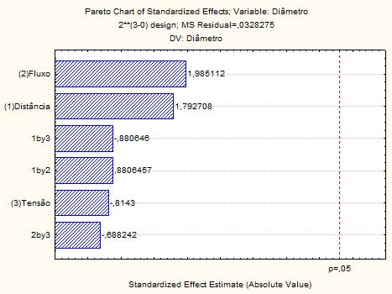
Figura 01 – Gráfico de pareto para a variável distância.

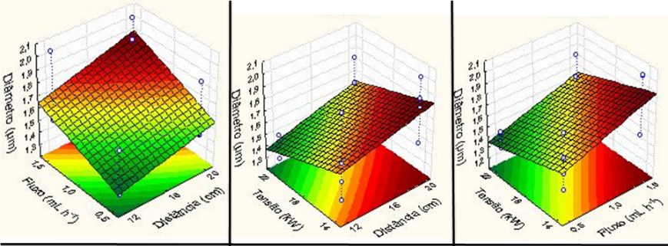
Figura 02 – Superfícies de resposta para a produção das fibras de NiPc em relação ao diâmetro médio das fibras

Apesar dos menores diâmetros serem apresentados para menor fluxo e maior tensão, os parâmetros usados foi do ponto central, que apresenta um fluxo de 1,0 mL h⁻¹ e tensão de 18 kW, a distância foi mantida como o menor valor, 12 cm. Essa escolhe se deu, pois em fluxos menores, o tempo de eletrofiação seria muito alto para obtenção da quantidade necessária do material, e para tensão, valores acima de 20 kW pode acarretar danos ao equipamento, além disso, os diâmetros das fibras apresentaram-se muito próximos.
Após obtenção das fibras, realizou-se a calcinação das mesmas a fim de se obter um material condutor para construção dos sensores eletroquímicos. As medidas eletroquímicas foram realizadas comparando os sensores contendo apenas grafite e grafite eletrofiado/queimado na presença e ausência de ftalocianina (Figura 03).
Pode-se observar que o sensor contendo a ftalocianina apresentou maior intensidade de corrente de pico em relação aos outros sensores, mostrando-se promissor para a determinação eletroquímica de contaminantes ambientais.
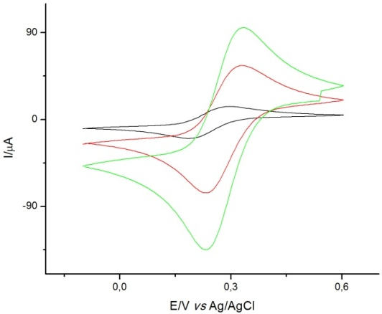
Figura 03 – Voltametrias cíclicas (VC) para os eletrodos de (—) grafite queimado, (—) grafite eletrofiado, (—) grafite eletrofiado com NiPc (K₄[Fe(CN)₆]5,0x10⁻³ mol L⁻¹, KCl 0,5 mol L⁻¹ a 50 mV).

Conclusões

Apesar do planejamento fatorial não apresentar respostas significativas, foi possível utilizar a superfície de resposta para determinar os melhores parâmetros para obtenção das fibras, além disso, o sensor eletroquímico mostrou-se promissor para determinação de espécies orgânicas como fármacos e pesticidas.

Agradecimentos

UNIOESTE, CNPq e Fundação Araucária, pelo investimento financeiro.

Referências

ALFEEL B., CHO D., ASHRAF-KHORASSANI M., TAYLOR L. T., AGAH M., (2008) Sensors Actuators B Chem. 133, 24–32.

BHARDWARJ, N.; KUNDU, S. C. (2010) Electrospinning: a fascinating fiber fabrication technique. Biotechnogogy advances, 28, 325-347.
Harada, J. (2008) BASF The Chemical Company, Linha Basf de Biopolímeros Biodegradáveis e Compostáveis –. Apresentação Plast Show. Associação Brasileira de Polímeros (ABPOL).

